Приложение № 1

к постановлению администрации

Карасукского района

Новосибирской области

от 03.11.2020 № 2607-п

**Схема размещения рекламной конструкции № 1**

По адресу: г.Карасук, ул.Ленина место – кольцо место пересечения улицы Ленина и улицы Тургенева.

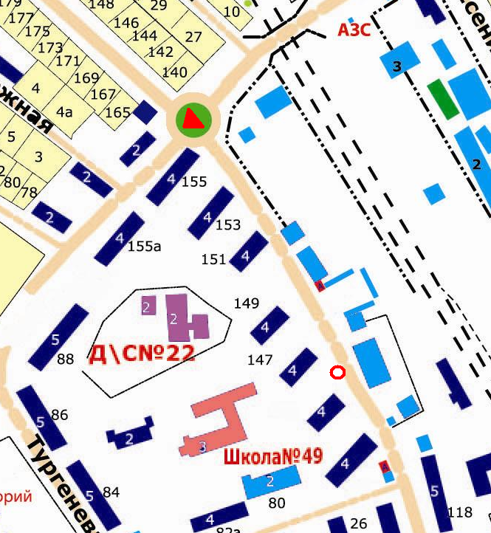

**Условные обозначения:**

- 3х сторонняя рекламная конструкция на земельном участке (1,5м х 4,3м-1,5м х 4,3м-1,5м х 4,3м)